# 1961 年诺贝尔物理学奖——核子结构和穆斯堡尔效应

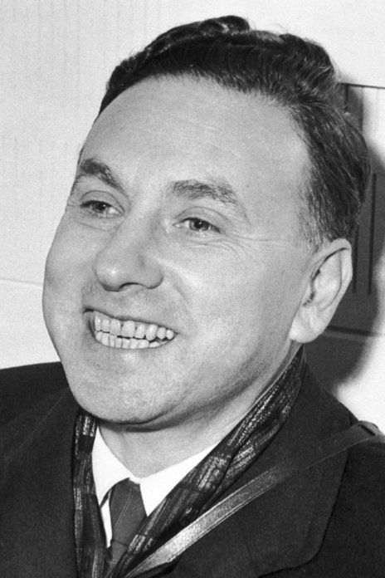

霍夫斯塔特像

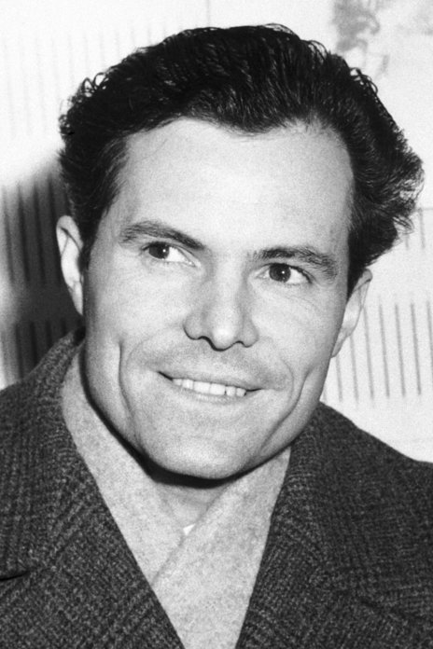

穆斯堡尔像

1961 年诺贝尔物理学奖授予美国加利福尼亚州斯坦福大学的霍夫斯塔特（Robert Hofstadter，1915—1990），以表彰他“对原子核里电子散射的先驱性研究及由此获得的核子结构的发现”；另一半授予德国慕尼黑技术学院和美国加利福尼亚州帕萨迪那加州理工学院的穆斯堡尔（Rudolf Mössbauer，1929— ），以表彰他“对 γ 辐射的共振吸收的研究和发现与此相关的以他的名字命名的效应"。

## 核子结构的发现

霍夫斯塔特是斯坦福大学两英里长直线加速器中心（SLAC）的主要负责人。他和他的合作者利用这台设备发现质子和中子（通称核子）是内部相当复杂的物体，而不是过去假设的那样是类点性的或“基本”的粒子。他们测量了这两个粒子的电荷和磁矩的大小和分布。或者说，他测出了这两个核子的四个电磁形状因子。每个核子各有电的和磁的形状因子，所以共有四个形状因子。形状因子是核物理学里的一个技术术语，用以描述粒子与其他粒子以及场是如何相互作用的。因此，形状因子要比普通的大小和形状更具普遍意义。

霍夫斯塔特不但发现核子的形状因子确实存在，而且了解到这些因子是如何起作用的，他的成果导致了理论物理学家，特别是南部阳一郎（Y.Nambu）提出新型重介子的存在。后来（1961 年），这些重介子陆续被发现，它们是 ρ 介子、ω 介子、φ 介子等。这些介子在核子间的力和相互作用上起着重要作用。

图 61 – 1 斯坦福大学的直线加速器（SLAC）全景

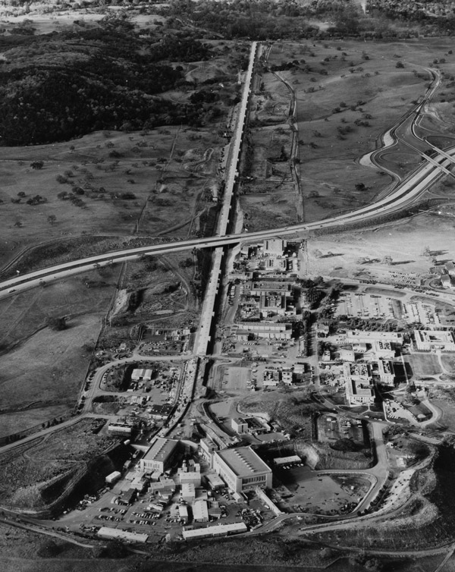

霍夫斯塔特还测定了许多原子核的大小和形状，并从这些研究出发，发现了原子核基本结构的框架。霍夫斯塔特知道了核物质是怎样才得以把自己安排在最稳定的状态。他发现原子核会在自身周围组成表面层，原子核的平均半径服从一个定律，即半径 *R* 随核的质量数 *A* 的立方根变化：

*R* = 1.07×10−13 *A*1/3（cm）

在做这些研究的过程中，他测定了氘、氟、氦-3、α 粒子、碳、氧和钙等原子核的大小和形状。

当霍夫斯塔特离开普林斯顿大学到斯坦福大学就任新职位时，他知道那里有一座庞大的加速器正在修建。他对能用这台新设备做些什么想得很多。对他来说，这使他有可能“看到”原子核的内部，从而有可能确定质子和中子在核内是怎样联系的。

这件工作可以和早年在原子分子领域所作的工作类比。G.P.汤姆生及其他人曾用50 keV 的 X 射线和电子束显示衍射花样，从而明确地显示出了原子中的电子结构。霍夫斯塔特认识到类似的结果也可以从原子核得到，只要把尺度减小一万倍。要达到这个目的，需要有 100 ~ 500 MeV 的电子束，而不是 50 keV。能量为 100 ~ 500 MeV 的电子束，其波长比大多数原子核小得多，因此就可以充当“炮弹”打到原子核内，以探测原子核和核子。

霍夫斯塔特的方法是把一束强大的能量单一的电子以高速轰击靶子，靶子内含有待研究的原子核，轰击后发生散射，再检测和统计散射到不同角度的电子数。需要知道的是碰撞是弹性的相互作用还是非弹性的相互作用，也就是说，电子弹回时有没有使被轰击的核激发甚至被击破，或者有没有发生某种相互作用使原子核激发或蜕变。这是靠一台庞大的磁谱仪完成的。用切伦科夫计数器可以精确地探测电子，而无本底干扰。1953—1956 年就是用这台仪器研究过许多原子核的角度图像。

很快就测定了原子核外表面有一层逐渐变化的“皮肤”。这层“皮肤”的厚度对所有各种原子核基本相同（约为 2.4×10−13 cm）。还观测到核的内部具有均匀的密度。

1954 年霍夫斯塔特认识到，他的方法有足够的威力可以研究质子和中子，他和研究生迈克阿利斯特（R.W.McAllister）立即转向寻求有关质子结构的证据。他们惊奇地发现，在当时所采用的能量（大约为 188 MeV）的条件下可以很容易地探测到质子的结构。他们确切地证明了质子不是点状的。霍夫斯塔特和迈克阿利斯特还测定了 α 粒子的精确大小。霍夫斯塔特进一步又探测了中子。他和另一位研究生伊利安（M.R.Yearian）研究了氘核，他们观测到明确的事实，即中子和质子在体积上是一样的。在很多方面中子的结构与质子相似，甚至中子的磁性形状因子和质子的也一样。

从这点开始，霍夫斯塔特的斯坦福小组作出了长期努力，对中子和质子的四个形状因子取得了更精确的测量结果。他们经过反复测试，判定这些数据都是可重复的，他们反复验证所作的发现。1950 年康奈尔大学也有一个小组用类似的方法研究质子，但用的是环形加速器，而不是直线加速器，他们完全证实了斯坦福的结果。从此对原子核和核子的研究登上了一个新的台阶。

霍夫斯塔特及其合作者还证明了原子核的共振能级也可用电子散射的方法进行研究。这就进一步开发了一种新的手段：通过核能级的非弹性激发来研究原子核。

## 穆斯堡尔效应的发现

穆斯堡尔效应指的是 γ 射线的无反冲发射和共振吸收效应，这是核物理学中的一种特殊现象。共振吸收的概念由来已久，瑞利在 19 世纪末就预计到原子体系中有可能产生共振现象。1904 年伍德（R.W.Wood）用钠光源实现了原子的共振荧光。他把钠焰发出的 D 黄线照射装有钠蒸气的透明容器，被容器挡住的屏幕虽然出现阴影，但在容器周围却显示了同一频率的荧光。

为了实现原子核的共振吸收，人们曾作过如下几种尝试。

（1）比较法。1929 年库恩（W.Kuhn）首先试图在实验中观测到原子核的共振荧光。他认识到，吸收体中的原子核必须跟放射源的原子核相同，才有可能实现共振吸收。他将钍蜕变为铅 208 的过程中所辐射的 γ 射线打到 PbCl2 上。同时，以镭放射源照射 PbCl2，比较两者的差异，可是经过成百次的对比实验都没有得到预期效果。两者没有可察觉的差异。以后的一二十年，人们一直沿着他的思路继续试验，均未奏效。原因显然是他们没有估计到原子核反冲的破坏作用。

（2）多普勒频移法。1951 年默恩（P.B.Moon）系统地分析了反冲作用引起的能量变化，认识到库恩实验失败的根本原因在于未考虑原子核的反冲。他提出，如果利用多普勒效应，使发射源处于高速运动状态以补偿 γ 射线因原子核反冲而损失的能量，这个速度 *v* 只要满足式

*E*γ·*v*/*c*= 2*E*R

就可以使发射谱和吸收谱部分重叠，因此有可能实现共振吸收。式中 *E*γ 为 γ 射线光子的能量，*E*R 为核反冲能量，*c* 为光速。

他把放射源 198Au 镀在钢制转子边缘的某处上，用超速离心机使转子边缘以 800 m/s 的高速旋转。198Au 经 β 蜕变形成 198Hg 并发射 0.411 MeV γ 射线。γ 射线由水银接收，并用盖革计数器检测散射的 γ 射线，经过反复试验，终于观察到了 γ 射线的共振效应。尽管这个实验条件要求太苛刻，难以付诸实际应用，但仍不失为第一次成功的试验，因此颇引人注目。

（3）升温法。1953 年马姆福斯（K.G.Malmfors）采用另一种方法产生多普勒效应，也观测到了 γ 共振。他把放射源和吸收体的温度升高，使原子热运动加剧，从而把发射谱和吸收谱展宽到足够的程度。当两曲线出现一定的重叠时，就有可能产生共振吸收。这一做法的缺点是共振谱线远宽于自然线宽，根本体现不出核跃迁自然线宽极窄的特点，所以无法立即找到直接的应用，也就未能引起很大反响。

有没有更好的办法来实现 γ 共振？如何使谱线宽度接近自然线宽，从而观测核能级跃迁的超精细结构？怎样利用这一共振效应？这些问题激励着科学家们进一步向前探索。

这时，德国海德堡马克斯·普朗克研究所的研究生穆斯堡尔正在梅厄-莱伯尼兹（H.Maier-Leibnitz）教授名下作博士论文。梅厄-莱伯尼兹教授建议他抓住核共振荧光的课题，并采用马姆霍斯的方法进行研究。穆斯堡尔最初的工作是测量铱 191 的 129 keV γ 辐射的寿命，他所采用的实验方案与马姆福斯等人不同的地方在于：他不是测共振散射，而是测共振吸收强度。测共振散射，必须考虑弹性散射和康普顿散射引起的本底，使实验变得十分困难。如果在吸收中测量核共振效应，就可以避免上述困难。然而由于这一效应，特别是对软 γ 辐射的情况，比起原子壳层的吸收效应小得多，所以要由吸收实验测核能级寿命，对测量仪器精确度和稳定度的要求特别高。

穆斯堡尔认为，马姆福斯最先用到的方法看来特别适合这项测量。在这个方法中，用升高温度的办法使发射谱线和吸收谱线增宽，从而增加两谱线互相重叠的程度。如果因为反冲能量损失所导致的发射谱线和吸收谱线的相对位移，只不过是与线宽同数量级，温度升高就可以获得可测量的核吸收效应。对于 191Ir 的 129 keV 跃迁，由于光子能量较小，谱线位移不大，即使在室温下两谱之间也有相当显著的重叠。这样，不但温度增加，即使温度减小，也有可能在核吸收中得到可观测的变化。他在这两种可能性中选择了降低温度的方案。这主要是考虑低温下比高温下更容易得到化学束缚效应。在实验过程中这一假设以意想不到的方式得到证明。把放射源和吸收体同时用液空冷却得到了令人费解的结果。他起初以为是吸收体冷却造成的某种效应。为了消除这些不需要的副效应，他后来把吸收体留在室温下，仅仅令放射源冷却。经过十分冗长的实验，这实验要求仪器极端稳定，得到的结果和预期的一致：比室温时吸收得略微少些，这些测量结果的计算最后得出了待测的寿命值。

第二轮实验中，穆斯堡尔试图解释早先实验中同时冷却放射源和吸收体时出现的那些副效应。这一尝试的结果令人震惊：当吸收体冷却时，吸收不是按预期减小，而是猛烈增大。这一结果跟理论预计完全相反。

穆斯堡尔先后用铱（Ir）和铂（Pt）作为吸收体，分别测其透射强度 *I*Ir 和 *I*Pt，求比值 = 。他将吸收体的温度固定为 88 K，放射源的温度从 88 K 升温到 370 K。实验结果表明，随着温度的升高，透射强度剧增，也就是说，共振吸收剧减。

面对这意想不到的结果，穆斯堡尔冷静地作出了理论分析。他注意到兰姆（W.E.Lamb Jr.）关于晶体中原子对中子的俘获过程的论文。这篇论文发表在 1939 年的《物理评论》，讨论慢中子受晶体的弹性散射。兰姆假设在核能级跃迁时晶体的状态不发生任何变化。这一前提给穆斯堡尔很大启发，使他认识到降温后截面增大（即透射强度比减小）的原因可能就是由于原子核与晶体间的束缚增强的缘故。兰姆研究的对象虽然不同，但处理方法完全可以借鉴。穆斯堡尔借助于这一现成的结论模式，把它移植到 γ 辐射的共振吸收问题上，很快就作出了理论计算。

按照这一思想很容易推想到，如果原子核完全被晶体束缚住，就可以得到更大的共振吸收截面，穆斯堡尔领悟到，这正是无反冲 γ 共振。他这样解释无反冲 γ 共振：束缚在晶体内的原子核在发射或吸收一个量子时，一般会使吸收反冲动量的晶格振动态发生变化。由于内能的量子化，晶体只能以分立的数量吸收反冲能量。随着温度的降低，内部能态被激发的几率越来越小。所以对于一部分量子跃迁的软 γ 射线来说，晶体将作为一个整体来吸收反冲动量。由于晶体具有很大质量，在这种情况下发射或吸收的能量实际上不受损失，因而能够理想地满足共振条件。

利用 γ 射线共振效应，有可能出现一个不移位的强发射谱线，也有可能出现一个不移位的强吸收谱线。图 61 – 2 就是穆斯堡尔在论文中发表的理论曲线。

×200

*E*0

发射谱

*I*

*E*0 + *R*

*E*0 − *R*

能量

发射谱

×200

*E*0

*I*

*E*0 + *R*

*E*0 − *R*

能量

图 61 – 2 191Ir 在 88 K 温度下的发射谱和吸收谱

这两根曲线分别代表 191Ir 在 88 K 温度下的发射谱和吸收谱，各由两部分组成：一部分是宽分布的谱线，起因于束缚在晶格中原子的热运动；另一部分是具有自然线宽的极其尖锐的谱线，起因于晶体作为一个整体发射和吸收能量，这类跃迁没有反冲能量损失，发射和吸收谱线都出现在共振能量 *E*0 处，图 61 – 2 中这两根谱线强度都以 1∶200 的比例缩小了。

随着温度的降低，上述第一部分的贡献将减小，而第二部分将增大，因为这时原子核与晶体间的束缚将更强，换句话说，就是随着温度的降低，无反冲发射或共振吸收也应增强，这就完全解释了穆斯堡尔早先观察到的反常现象。

理论解释固然重要，更重要的是用实验直接证明无反冲核共振谱线的存在。穆斯堡尔想到了默恩用高速转子产生多普勒频移的实验，默恩的实验是用多普勒效应补偿反冲能量损失，这里则是要靠相对运动来破坏共振条件，从而测出共振谱线的宽度。默恩用高速离心机驱动，速度高达 800 m/s，这里只需要几 cm/s 就足够了。

穆斯堡尔意识到这是一个很重要的实验，就立即回到实验室准备实验。配置锥形传动机构需等许多时日，他实在等不及了，于是利用德国机械玩具工业发达的优越条件，花了一天时间在海德堡街上的玩具商店选购零件，立即建成了一台转动型的速度谱仪，这样就使日程加快了许多，不出半月，他就得到了与预期完全相符的结果。

用这个方法测得 191Ir 的 139 keV γ 辐射的线宽为 *Γ* = 4.6×10−6 eV。穆斯堡尔定义共振谱线的能量分辨率 *E*/δ*E* 为跃迁能量 *E*0/*Γ* 与自然线宽 *Γ* 之比。以 *E*0 = 129 keV，*Γ* = 4.6×10−6 eV代入，得 *E*/δ*E* = *E*0/*Γ* = 2.8×1010，高达百亿量级，比通常已认为是相当精确的原子共振荧光还要高出 4 ~ 5 个量级。再加上所需仪器设备极为简单，所以穆斯堡尔的论文一经发表，立即引起轰动，很快就得到了广泛研究。不出一年就找到十几种核素存在穆斯堡尔效应。其中尤以 57Fe 的 14.4 keV γ 辐射最有价值。因为它的自然宽度仅为 4.65×10−9 eV，比 191Ir 的 129 keV γ 辐射的自然线宽 4.6×10−6 eV 窄三个量级。而其跃迁能量为 14.4 keV，比 191Ir 的 129 keV 低一个量级，再加上它的无反冲因数高，在室温下就可以观测到明显的穆斯堡尔效应，所以一经发现，就成了大家乐于采用的最佳核素，广泛使用于核物理、相对性物理、固体物理、化学、冶金以至生物、医药等广阔的领域。除 57Fe 外，能够在室温下观测到穆斯堡尔效应的核素还有 119Sn（23.875 keV）和 151Eu （21.64 keV）。穆斯堡尔效应把能谱的测量精度提到空前的高度，正如穆斯堡尔在 1961 年诺贝尔奖演说词中讲的那样：“就是由于无反冲核共振吸收具有这样的特性，即可用这个手段来测量两体系间特别微小的能量差，使得这一方法具有特殊的意义，并开辟了可能运用的广阔领域。”这里所谓的广阔领域不仅包括核物理本身，而且涉及物理学许多分支以及化学、生物学、地质学、冶金学、材料科学、环境科学和考古学等方面，形成了一门新的跨学科领域——穆斯堡尔谱学。

## 获奖者简介

**霍夫斯塔特** 1915 年 2 月 5 日出生于美国纽约，1935 年以优异的成绩毕业于纽约市立学院，随后获奖学金到普林斯顿大学学习物理，1938 年同时获得硕士学位和博士学位。然后霍夫斯塔特留在普林斯顿做博士后研究。第二次世界大战期间霍夫斯塔特在美国国家标准局工作，1948 年发现碘化钠被铊激活后可制成 NaI（TI）晶体闪烁计数器。这种计数器后来得到广泛应用。1950 年霍夫斯塔特转斯坦福大学任教，正好这时斯坦福大学建造的直线加速器 SLAC 即将完工。从此他把毕生的精力奉献给了加速器事业和核物理学。1990 年 11 月 17 日逝世于美国斯坦福。

**穆斯堡尔** 1929 年 1 月 31 日出生于德国的慕尼黑。他在中学时就对物理学发生了兴趣，把余暇时间都用来阅读有关物理学的书籍。1948 年他进入慕尼黑技术学院物理系，三年后以优异成绩提前毕业，在 1955 年又获得硕士学位。在此期间，他除了进行硕士论文的准备工作之外，还担任该校数学研究所的兼职教师。硕士毕业以后，他来到海德堡的马克斯·普朗克物理研究所担任研究助理，并开始从事博士论文的准备工作。1961 年获得诺贝尔物理学奖时穆斯堡尔刚 32 岁。

[官网链接](https://www.nobelprize.org/prizes/physics/1961/summary/)，[霍夫斯塔特论文链接](https://www.nobelprize.org/uploads/2018/06/hofstadter-lecture.pdf)，[穆斯堡尔论文链接](https://www.nobelprize.org/uploads/2018/06/mossbauer-lecture.pdf)。